Муниципальное бюджетное дошкольное образовательное учреждение
«Ойский детский сад общеразвивающего вида с приоритетным осуществлением деятельности по познавательно-речевому направлению развития детей»

Музыкальное развлечение для детей
средней группы (4-5 лет)

Музыкальный руководитель I категории
Любивая Анна Андреевна
МБДОУ «Ойский детский сад»
662830, Красноярский край,
Ермаковский район,
поселок Ойский, переулок Майский,3.
2017 год
Цель:Развивать музыкальные и творческие способности детей.
Задачи: Обогащать музыкальные впечатления детей; способствовать формированию музыкального вкуса, музыкальной памяти и музыкальности в целом.
Музыкальный материал:
- Народная Белорусская песня « погремушки у ребят».
- Песня «В нашем оркестре».
- Музыкальная игра « Балалаечка».
- Волшебная музыка оркестра.

Оборудование:ноутбук, музыкальный центр, синтезатор, фотоаппарат, экран, пластмассовые стаканчики, пластмассовые бутылочки, фломастеры, карандаши, крупа, пластилин, коробочки, музыкальные инструменты: бубны, ложки, барабан, колокольчики, металлофоны, ксилофоны.

Выход детей под музыку.

Воспитатель:На витрине, в магазине – Необычные игрушки. Это что? Металлофон, ксилофон, вот погремушки, бубны, треугольник, ложки и свистульки, и гармошка. Ну, а где же продавец? Чьи это игрушки? Может здесь он, в сундучке? Так и есть! Вот он – Петрушка!
Выходит музыкальный руководитель, переодетый в Петрушку.

Петрушка: Здравствуйте, ребята! Я – продавец Петрушка. И на полке в магазине – все мои игрушки.
Воспитатель: Иногда нам очень хочется помузицировать, но нет под рукой таких прекрасных инструментов. Что же делать?
Петрушка: Надо приложить смекалку и из разных подручных материалов изготовить инструменты самим. Я приглашаю вас в свою мастерскую, которая называется «Звуки весны».
(Петрушка приглашает детей за столы для изготовления инструментов своими руками, звучит волшебная музыка.)

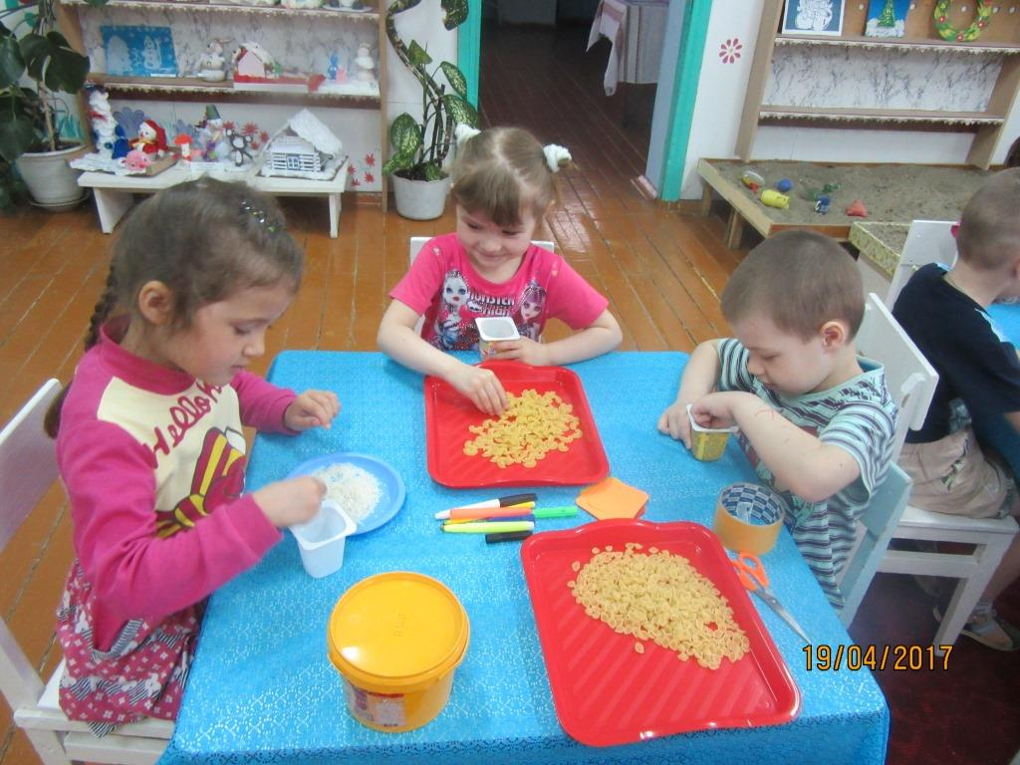
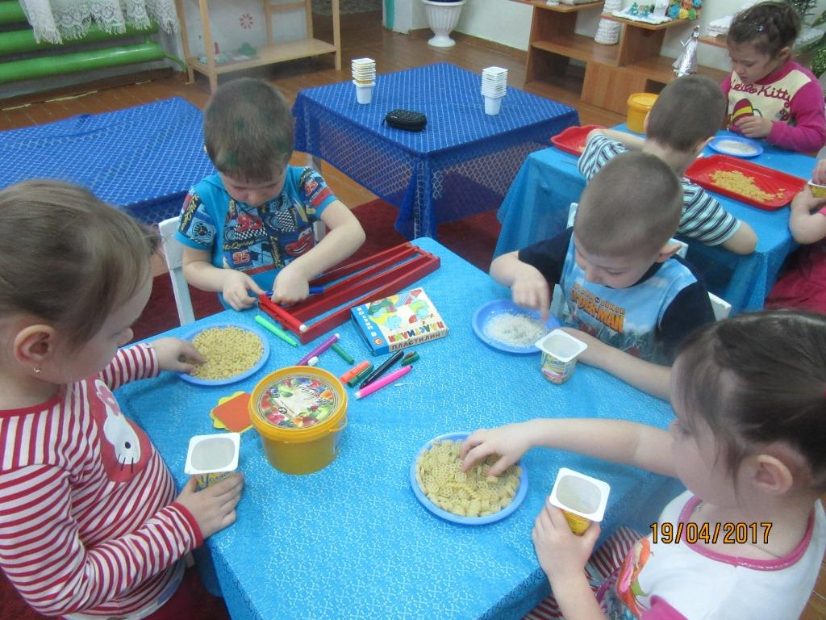
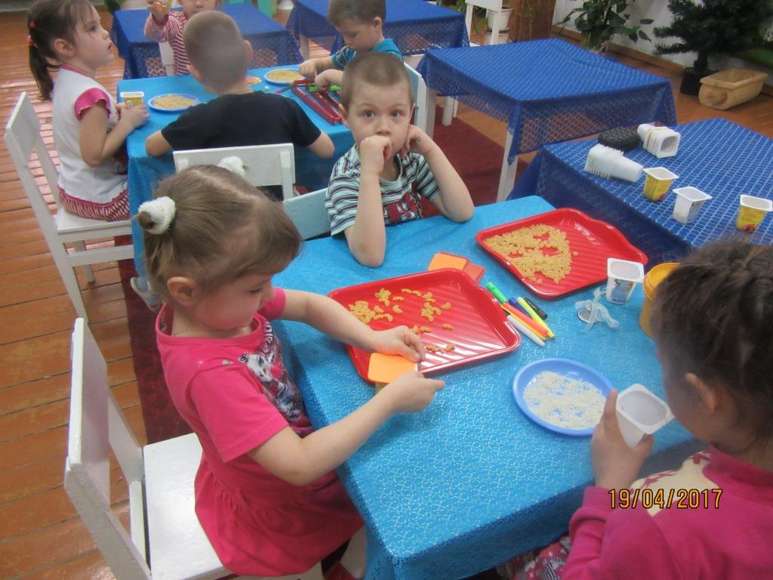
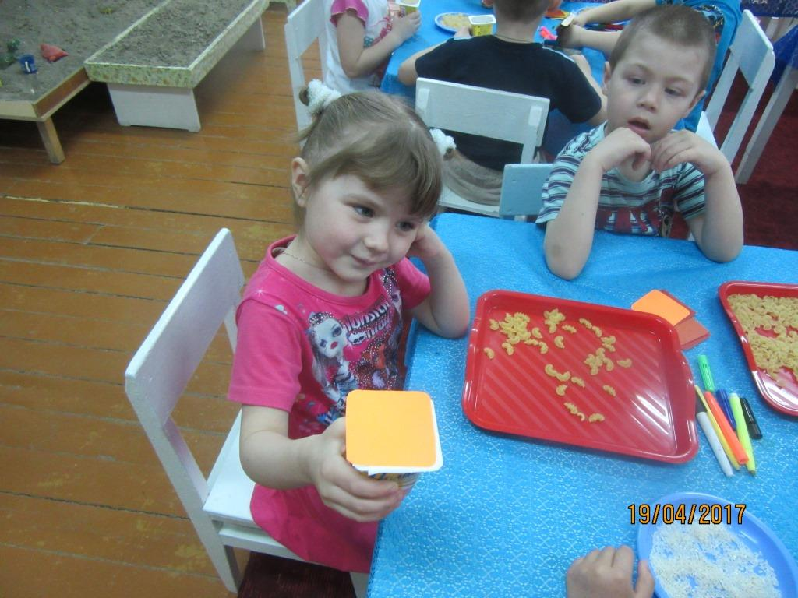
Петрушка: Ребята! Какие красивые получились у вас инструменты!
Воспитатель: Петрушка, а давай с ребятами попробуем сыграть на этих волшебных инструментах?
Игра на музыкальных инструментах.

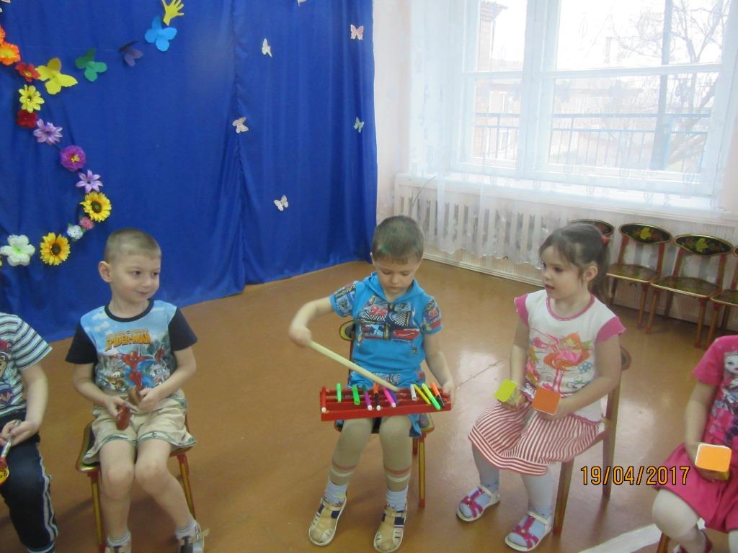
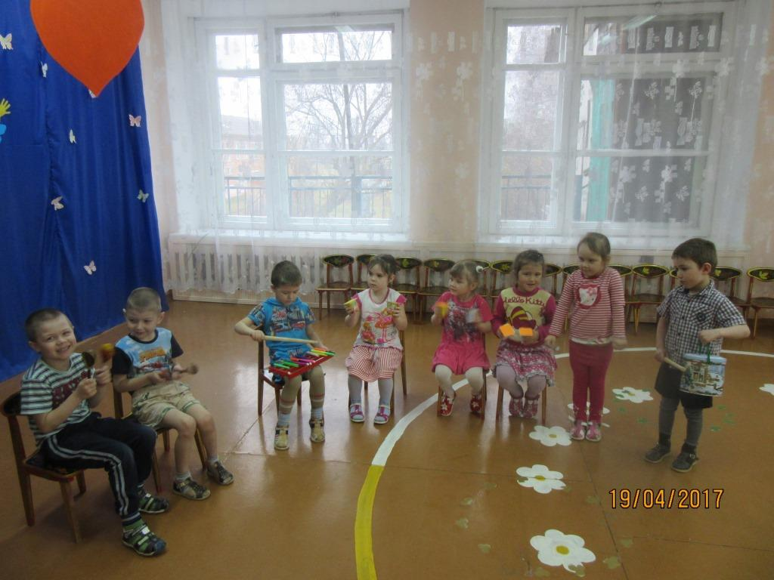
Эти вот шуршат, звенят, а еще стучат, гремят. Громогласные такие инструменты шумовые! Много шума создавали – шумовыми их назвали. Проверить хотите? Возьмите, погремите!
Дети играют на шумовых инструментах.

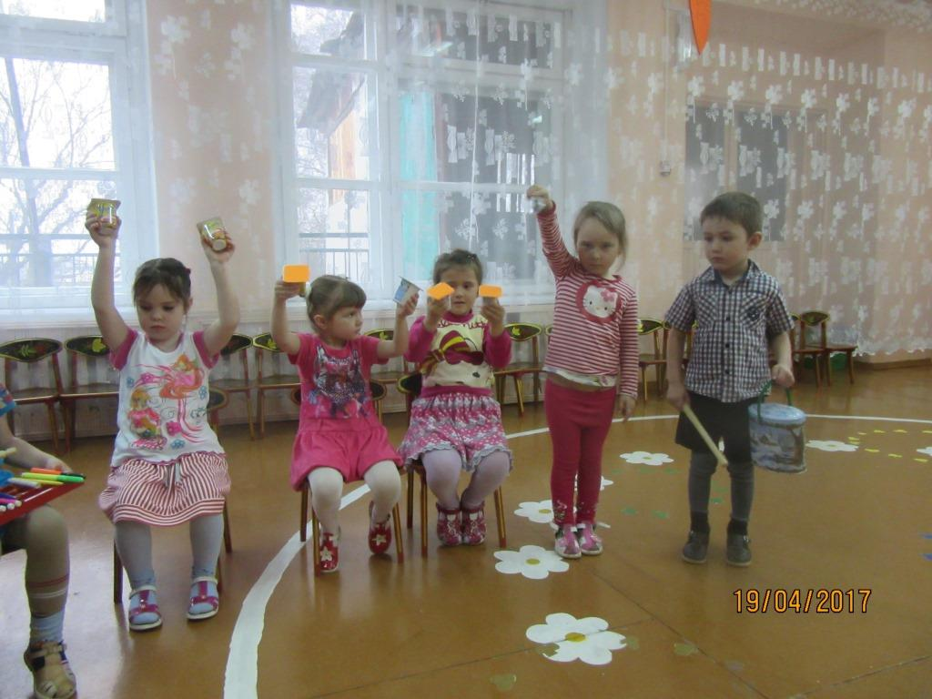
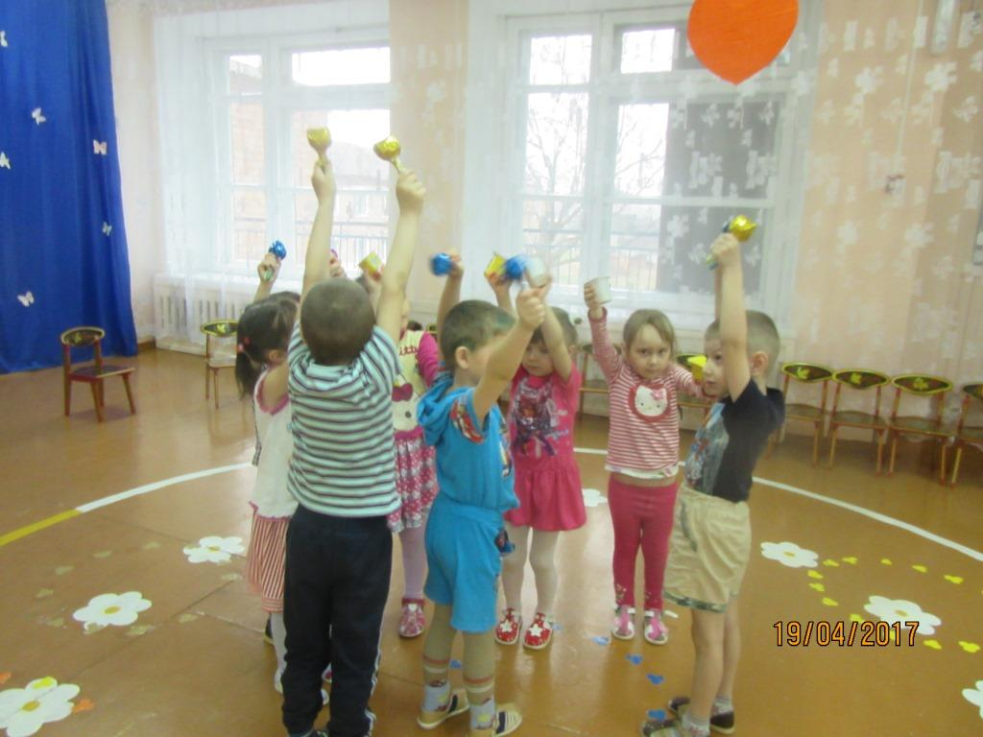
Петрушка: Стоп! Сказал мой барабан! Что за шум тут? Что за гам? Со мной лучше поиграйте, от музыки не отставайте.
Игра «Барабанщики».

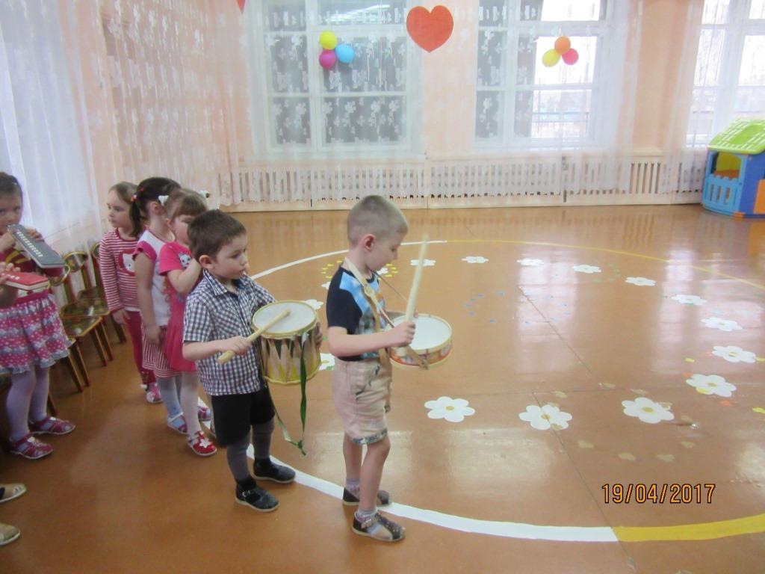
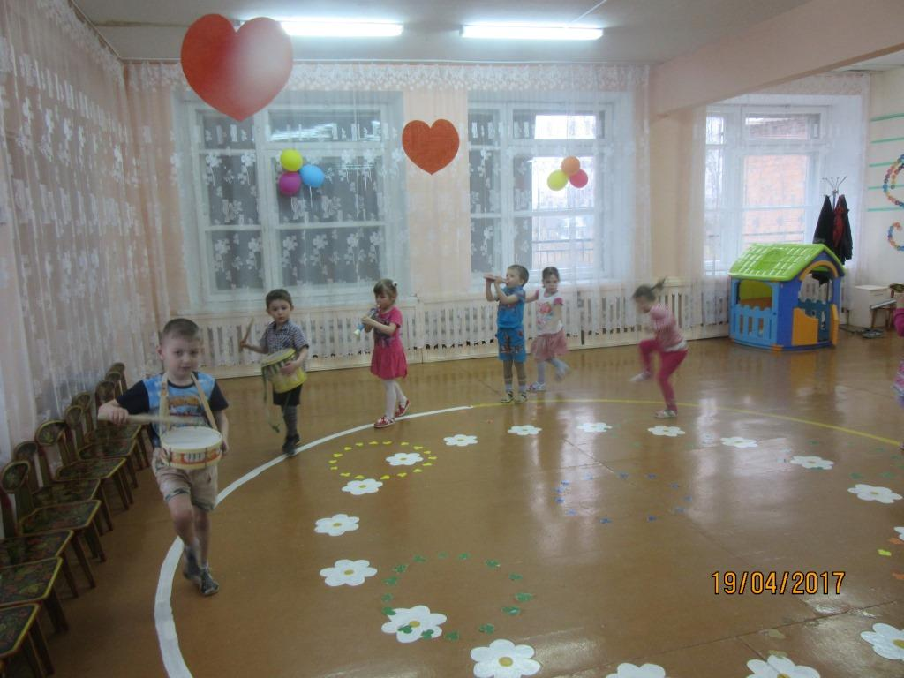
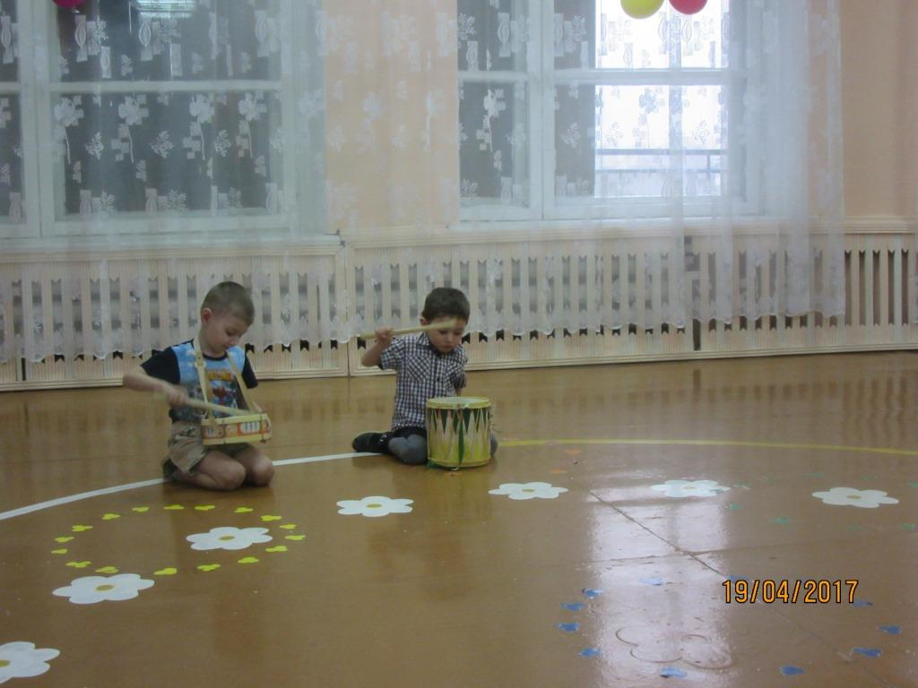

Воспитатель: Ой, как интересно, ребята! Шумовые – любят шуметь, музыкальные – любят петь. А если вместе их собрать, то как должны мы их назвать?
Петрушка: Когда все вместе собираются, они оркестром называются.
Воспитатель: А нам можно их купить?
Петрушка: Музыкантом надо быть: слушать внимательно, звуки любитьИ музыкальные, и шумовые. И научить их в оркестре дружить. Тот, кто станет музыкантом, подтвердит свои таланты, и получит инструмент.
Воспитатель: Хороший дал ты нам совет! Кому веселый бубен дать? Кто на нем будет играть?
Петрушка: К этой кассе подойдите, инструменты заберите.
Воспитатель: А кто купит ложки? Погоди немножко!
Петрушка: К этой кассе подойдите, Инструменты заберите.
Воспитатель: Кто дружит с погремушкой, веселенькой подружкой? – 1,2,3,4,5 –начинаем мы играть! Игра «Найди свой инструмент».

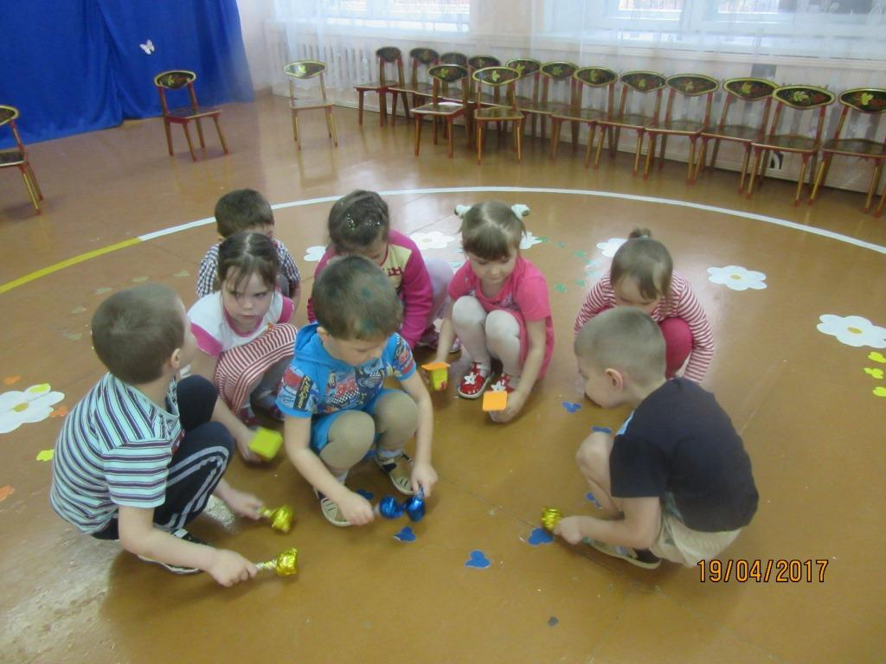
Воспитатель: Мы обещали внимательно слушать, чтоб музыкантами стать. Ваша задача – к музыке этой инструмент по характеру подобрать. Хоть они и шумовые, но по-разному шумят: а теперь посмотрим, в нашем детском оркестре всего понемножку: звенит (треугольник), запела (гармошка), Играют (свистульки), (бубен) и (ложки). Мы о них теперь споем? Инструменты раздаем!
Песня «В нашем оркестре».
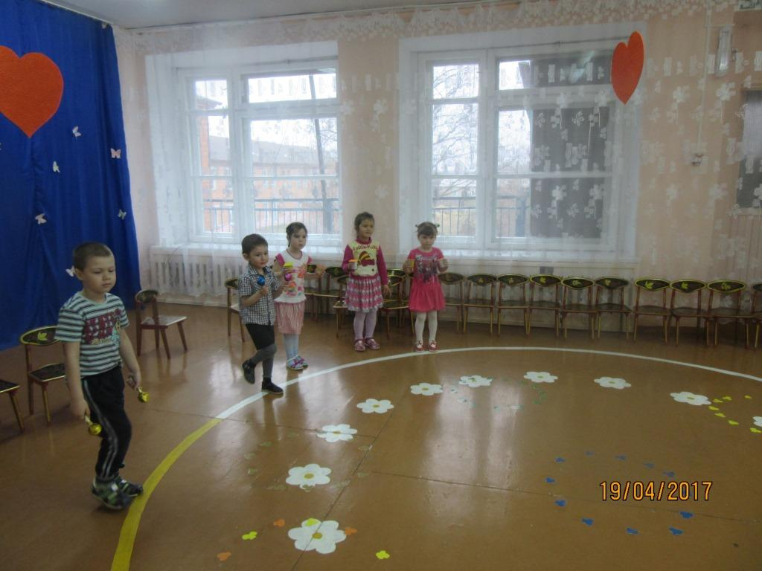

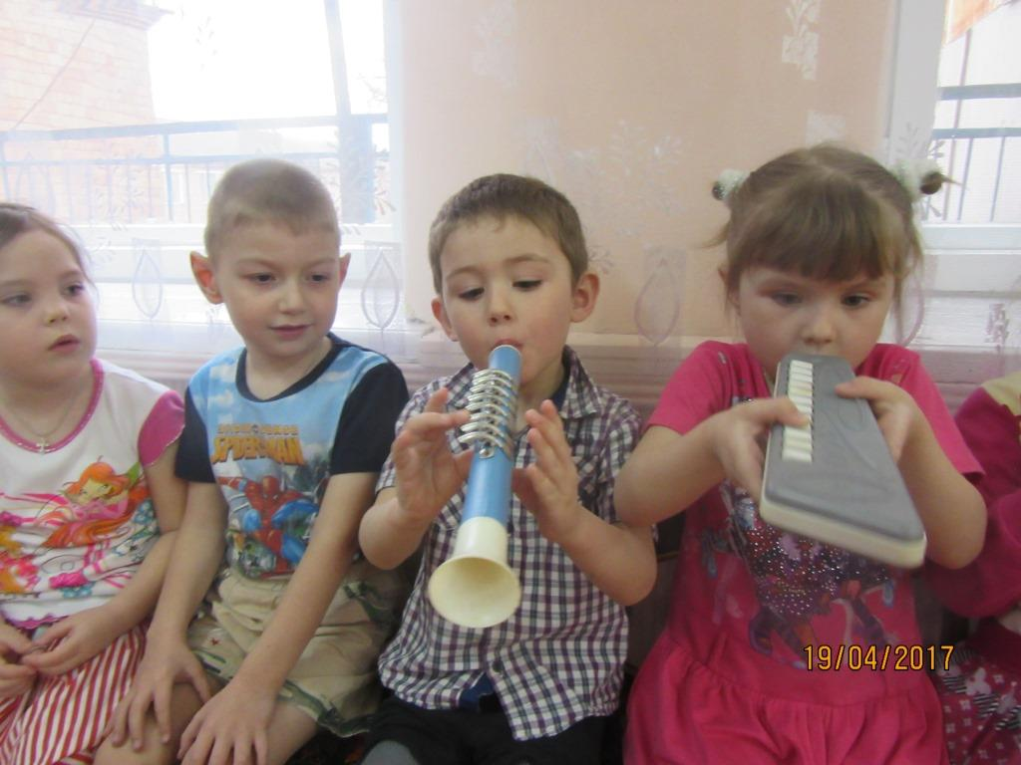
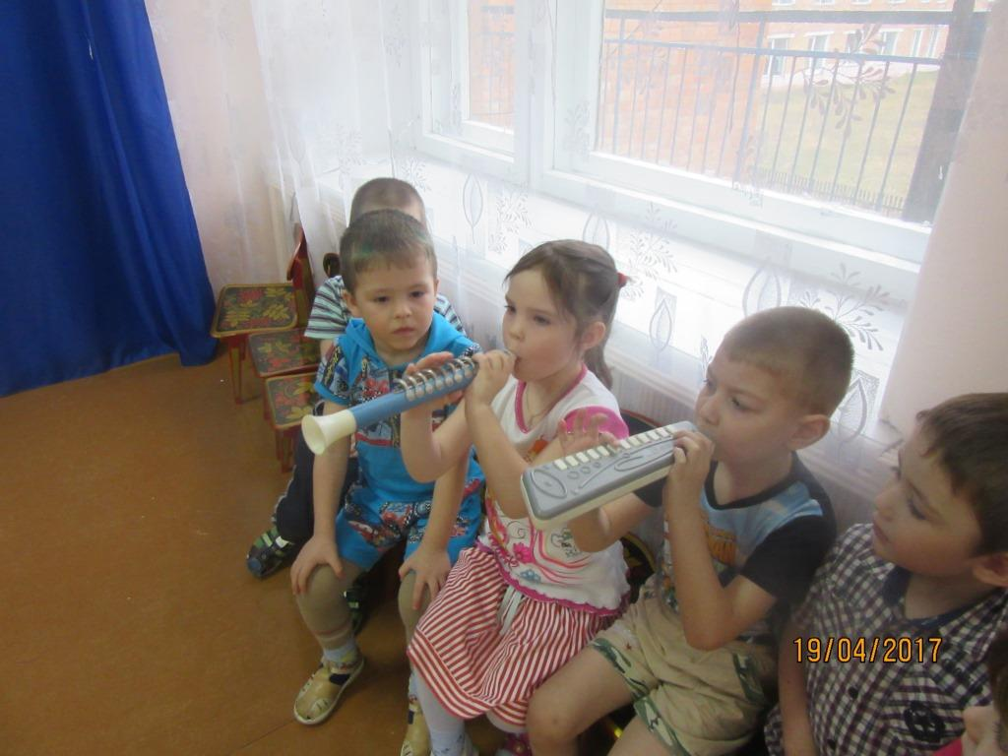
Петрушка:Звук живет в любом предмете. Сколько их – посмотри. Звук - шутник, играя с нами, любит прятаться внутри.Давайте прислушаемся, что же мы услышим? Я прошу вас закрыть глаза и постараться ответить, откуда взялся звук? (стучу по разным предметам, топаю, хлопаю). Дети угадывают, что звучит, на что похож звук. Молодцы, вы неплохо справились с этим заданием. Со временем обыкновенные звуки переселились в музыкальные инструменты. Продемонстрировать русские народные инструменты (деревянные) ложки - ими раньше кашу ели, да щи хлебали, рубель - раньше служил стиральной доской… демонстрировать и другие инструменты.
Петрушка: Когда все вместе соберемся мы оркестром назовемся! Инструменты соберите, с собой в группу заберите. В оркестре играйте, Всех развлекайте!

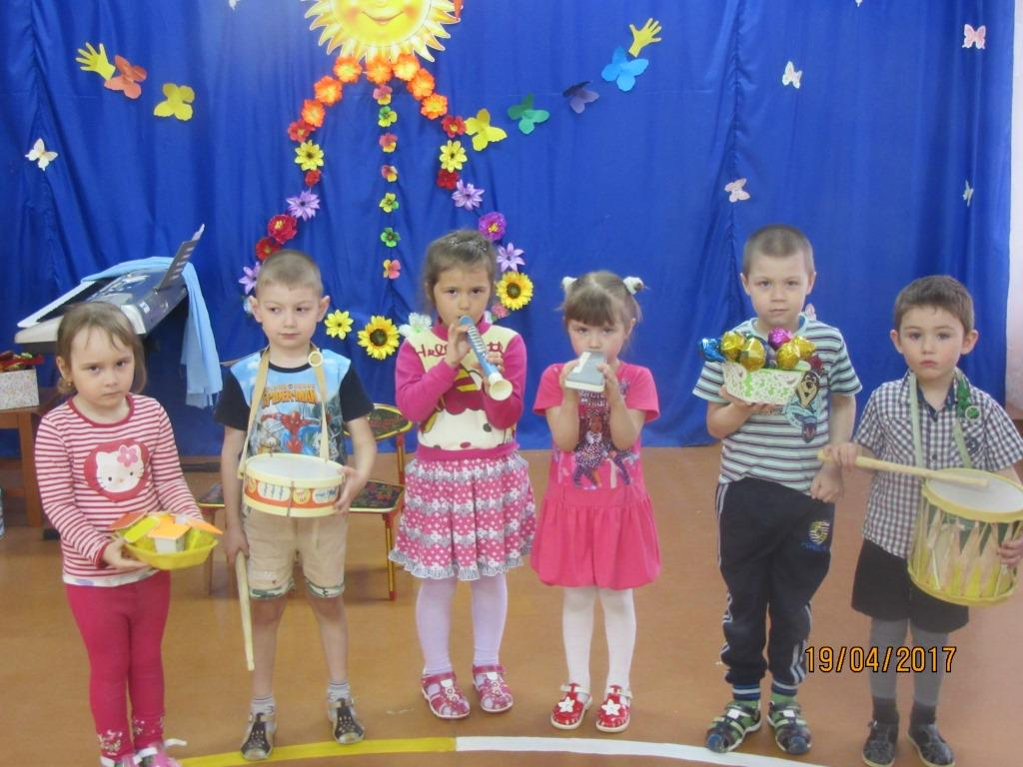

Литература:
- Девятова Т.Н. Звук – волшебник: материалы образовательной программы по музыкальному воспитанию детей старшего дошкольного возраста – М.ЛИНКА –ПРЕСС, 2006 г.
- Дыбина О.В., Рахманова Н.П., Щетинина В.В. Неизведанное рядом: занимательные опыты и эксперименты для дошкольников - М.: ТЦ Сфера, 2001 г.
- Кочемасова Е.Е., Тютюнникова Т.Э., Откуда берется звук? // журнал «Музыкальная палитра», №5, 2006 г.
- Интернет-ресурсы.

